Аккумуляторная батарея

ВЧ динамик DLS R6A ВЧ динамик DLS R6A
DIN/ISO
Предохранитель 80А
Головное устройство Alpine CDE-9873RB

DLS R6A
Штат.
Штат

DLS R6A

Усилитель
DLS MA22

Кроссовер кроссовер

+12(2 мм²)
- (2 мм²)
ВЧ динамик(2х0,35 мм²)
Мидбас и кабель (кроссовер- усилитель)- (2х мм²)
Межблочник
Штатные провода тыловой акустики(2х мм²)

ALPINE CDE 9873RB
DLS R6A 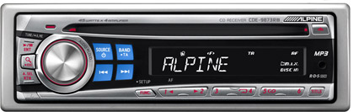 DLS R6A
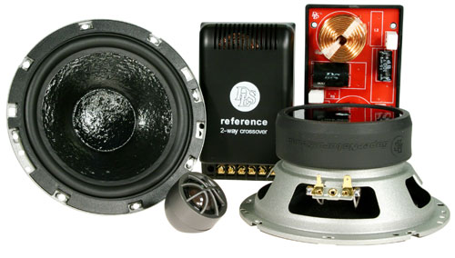

Штатная акустика Штатная акустика
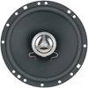
DLS MA 22
